**2023级新生入学英语水平测试考纲及考试时间通知**

为了更好地满足不同水平、不同类别同学个性化学习的需求，使同学们的英语学习潜力得到充分挖掘，我校将开展英语分层教学，将新生分为A/B/C三个层级进行教学。开学前将进行英语水平测试。**测试时间为2023年9月23日8：00--9月24日24：00，请各位同学提前设置好日程提醒，每人只有一次考试机会。**

**考试日期及系统登录时间**：

考试时间：**2023年9月23日8：00--9月24日24：00**

* 考试对象：2023级三年制高职新生（不包括设艺、申安、中德、经管和高本贯通）
* 考试时长：90分钟
* 考试分值：满分为100分
* 考试题型：

Part I. 词汇与语法单选题，共60分，其中Section A为50题单选题，每 题1分；Section B为10题词形转换填空题，每题1分。

Part II. 阅读理解，20分，共3篇，下设20题，每题1分。

Part III 写作20分

各题型题目难度均有梯度，主要涵盖初高中语法、词汇、阅读及写作考点，最高难度不高于上海高考英语。

1. 考前准备：手机（保证有足够电力并可以随时充电）、手机充电器、手机微信、身份证号、通畅的网络环境。
2. 考试流程：先用手机微信扫描下面所给二维码进入网站，按提示输入手机号验证，通过后使用姓名及身份证号登录后便开始考试，系统自动计时，请按要求用手机进行答题，90分钟后，答题自动结束，也可提前提交。注意必须用微信扫描二维码。

（二维码）

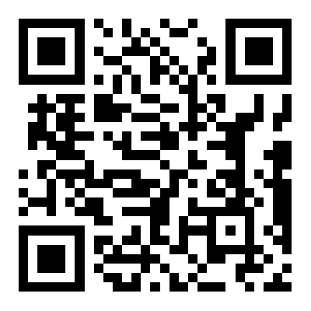

1. 若考试过程中网页意外关闭，请立即重新扫描二维码登录继续考试。
2. 考试的过程中发生技术问题，请与平台技术人员联系，联系电话：18280884212 13636348683